Komunikasi Efektif dengan Menggunakan Teknik S.B.A.R pada Staff dan Karyawan RS Mata Pekanbaru Eye Center

Muhammad Hanif Ahda¹, Nurul Mustaqimmah², Suci Shinta Lestari³, Muhammad David⁴, Muhammad Arif⁵ Riski Alwi⁶
¹⁻⁶Universitas Abdurrab
E-mail: Nurul.mustaqimmah@univrab.ac.id

Abstrak
RS Mata Pekanbaru Eye Center merupakan rumah sakit khusus mata yang berlokasi di Marpoyan Damai, Kota Pekanbaru. RS MATA Pekanbaru Eye Center hadir sebagai rumah sakit khusus mata. Dengan fasilitas yang lengkap, peralatan canggih dan staff yang professional, RS Pekanbaru Eye Center mampu memberikan pelayanan yang maksimal dan terbaik sehingga tercipta kenyamanan dalam setiap pelayanan kepada pasien dan keluarga. Untuk menciptakan standar pelayanan serta peningkatan mutu pada rumah sakit, pemerintah melakukan asesmen terhadap rumah sakit secara berkala dengan melaksanakan akreditasi. Salah satu syarat akreditasi tersebut adalah terpenuhinya pelatihan komunikasi efektif kepada seluruh karyawan dan staff rumah sakit tersebut. Oleh karena itu kegiatan pengabdian ini dilaksanakan di RS Pekanbaru Eye Center untuk membantu dan mensuport akreditasi yang akan dilaksanakan bulan desember tahun ini, dan juga melatih Komunikasi efektif karyawan dan staff RS Pekanbaru Eye Center dengan metode SBAR untuk memberikan solusi untuk menghindari kesalahan dalam komunikasi.
Kata Kunci: Komunikasi, Efektif, SBAR

Abstract
Pekanbaru Eye Center Eye Hospital is a special eye hospital located in Marpoyan Damai, Pekanbaru City. EYE Hospital Pekanbaru Eye Center is present as a special eye hospital. With complete facilities, sophisticated equipment and professional staff, Pekanbaru Eye Center Hospital is able to provide maximum and best service so as to create comfort in every service to patients and families. To create service standards and improve quality in hospitals, the government conducts periodic assessments of hospitals by carrying out accreditation. One of the accreditation requirements is the fulfillment of effective communication training to all employees and staff of the hospital. Therefore, this service activity was carried out at the Pekanbaru Eye Center Hospital to assist and support the accreditation which will be held in December this year, and also to train the employees and staff of the Pekanbaru Eye Center Hospital in effective communication with the SBAR method to provide solutions to avoid errors in communication.
Keywords: Communication, Effective, SBAR

Pendahuluan
Komunikasi yang baik antara tim kesehatan merupakan salah satu komponen paling penting guna membangun pelayanan kesehatan optimal. Komunikasi yang efektif mampu meminimalisir dan mencegah terjadinya kesalahan dalam penanganan pasien, mempermudah diagnose dan menggambarkan satu kesatuan hubungan yang terkoordinasi dengan baik antara tim kesehatan dalam menghadapi pasien. (Fitria, 2013)
Komunikasi antara tim kesehatan dan dokter menjadi elemen paling central dalam kolaborasi praktik pelayanan kesehatan. Komunikasi yang terjalin baik antara tim kesehatan juga mampu menciptakan kerjasama yang baik sehingga meminimalisir hambatan-hambatan yang timbul dalam rangka memberikan perawatan kepada pasien (Supingatno,2015)
Rumah Sakit Mata Pekanbaru Eye Center, adalah rumah sakit khusus mata yang berdiri pada tahun 2012 dengan fasilitas yang lengkap, peralatan canggih , didukung oleh tim dokter spesialis mata yang handal dan berpengalaman, serta tim medis dan staf profesional yang mampu memberikan pelayanan yang maksimal dan terbaik sehingga tercipta kenyamanan dalam setiap pelayanan kepada pasien dan keluarga.
Rumah Sakit Mata Pekanbaru Eye Center dikelola oleh tujuh owner, dan 78 orang karyawan, dan memiliki ahli manajemen, spesialis mata untuk memberikan layanan kesehatan berstandar internasional. Juga dilengkapi dengan ruang tunggu, kreatometri dan biometri. Pemeriksaan pasien dilakukan di opthalmic room dengan peralatan terlengkap dan teknologi terkini. Selain itu dilengkapi dengan operating theater yang terdiri dari tiga kamar bedah satu ruangan ODC (one day care) dan satu ruangan pemulihan pasca operasi, sebagai pusat pelayanan mata Rumah Sakit Mata Pekanbaru Eye Center juga berfungsi sebagai one stop shopping mata berupa apotik menyediakan lengkap obat-obat yang dibutuhkan, untuk keperluan mata dan lainnya.
Dalam upaya peningkatan mutu pelayanan Rumah Sakit kepada masyarakat, pemerintah melakukan survey secara berkala menimal 3 (tiga) tahun sekali yang dilaksanakan oleh Komisi Akreditasi Rumah Sakit (KARS) kepada seluruh rumah sakit di Indonesia dengan mewajibkan pelaksanaan akreditasi dengan tujuan untuk mendapatkan gambaran sejauh mana pemenuhan standar yang telah ditetapkan oleh rumah sakit tersebut, sehingga mutu pelayanan rumah sakit dapat dipertanggung- jawabkan. Akreditasi sangat bermanfaat baik bagi rumah sakit itu sendiri, masyarakat maupun pemilik rumah sakit.
Adapun standar nasional akreditasi rumah sakit terdiri dari 16 bab yang salah satunya adalah Manajemen Komunikasi dan Edukasi (MKE). Gambaran umum manajemen komunikasi dan edukasi (MKE) yaitu memberikan asuhan pasien merupakan upaya yang kompleks dan sangat tergantung pada komunikasi dari informasi. Komunikasi tersebut adalah kepada dan dengan komunitas, pasien dan keluarganya, serta antar staf klinis terutama profesional pemberi asuhan (PPA). Kegagalan dalam berkomunikasi merupakan salah satu akar masalah yang paling sering menyebabkan insiden keselamatan pasien.
Komunikasi dapat efektif apabila pesan diterima dan dimengerti sebagaimana dimaksud oleh pengirim pesan/komunikator, pesan ditindaklanjuti dengan sebuah perbuatan oleh penerima pesan/komunikan, dan tidak ada hambatan untuk hal itu. Komunikasi efektif sebagai dasar untuk memberikan edukasi kepada pasien dan keluarga agar mereka memahami kondisi kesehatannya sehingga pasien berpartisipasi lebih baik dalam asuhan yang diberikan dan mendapat informasi dalam mengambil keputusan tentang asuhannya. Edukasi kepada pasien dan keluarga diberikan oleh staf klinis terutama PPA yang sudah terlatih (dokter, perawat, nutrisionis, apoteker dll). Mengingat banyak profesi yang terlibat dalam edukasi pasien dan keluarganya, maka perlu koordinasi kegiatan dan fokus pada kebutuhan edukasi pasien (kementrian kesehatan RI : p.322).
Salah satu upaya manajemen Rumah Sakit Mata Pekanbaru Eye Center untuk mendapatkan edukasi kepada seluruh karyawan dan staffnya tersebut, dibutuhkan pelatihan komunikasi efektif, dimana materi yang digunakan dalam konteks ini adalah komunikasi efektif dengan Teknik SBAR (Situation Background Assessment Recommendation) Teknik SBAR ini sendiri merupakan model atu teknik komunikasi yang dapat membantu cara berkomunikasi pihak rumah sakit kepada pasien dengan mengorganisasi cara berfikir, mengorganisasi informasi dan mengelola pesan sehingga pesan dapat disampaikan dengan mudah kepada komunikannya.
Berdasarkan hal tersebut, tim pengabdi melakukan koordinasi dengan pihak manajemen Rumah Sakit Mata Pekanbaru Eye Center untuk membahas hal-hal apa saja yang dapat dikembangkan oleh tim pengabdi pada kegiatan pemberian pelatihan untuk staff dan karyawan Rumah Sakit Mata Pekanbaru Eye Center. Adapun tujuan dari kegiatan pelaksanaan ini adalah untuk memberikan pelatihan dengan tema “komunikasi efektif dengan Teknik SBAR” dan menghasilkan perubahan sikap peserta pelatihan dalam proses komunikasi.

Metode
Manfaat dari kegiatan pengabdian saat ini adalah membantu pihak rumah sakit dalam meningkatkan pelayan kepada masyarakat serta terjalinnya kerjasama yang nantinya akan di kembangkan kedalam kegiatan yang lain yakni sosialisasi, penyuluhan, serta bakti sosial. Adapun sasaran dalam kegiatan pengabdian masyarakat ini adalah staff dan seluruh karyawan Rumah Sakit Mata Pekanbaru Eye Center yang terletak di Jl. Soekarno - Hatta, Delima, Kec. Tampan, Kota Pekanbaru, Riau.

Strategi yang digunakan :
Langkah-langkah kegiatan pelatihan yang dilakukan adalah sebagai berikut:
- Menjalin Komunikasi dan kerjasama dengan pihak Rumah Sakit
- Merencanakan jadwal kegiatan
- Menyusun materi pelatihan
- Memberikan materi Pelatihan meliputi: Pengertian, tujuan, dan kebijakan, komunikasi dengan menggunakan Teknik SBAR, Langkah melakukan SBAR (Situation, Background, Assesment, Recommendation) dan konfirmasi ulang.
- Melakukan role-play dan diskusi tanya jawab meliputi : Peserta melakukan role-play sesuai dengan materi yang telah diberikan, setelah mengikuti role-play peserta mendiskusikan umpan balik dari pembicara dan peserta lainnya.
- Melakukan evaluasi pelatihan. Evaluasi setelah adanya pelatihan pada tingkat perilaku dalam pekerjaan sangat penting. Evaluasi pelatihan bertujuan untuk melihat sejauh mana kemajuan peserta dalam menerima materi pelatihan yang sudah diberikan dibandingkan dengan sebelum dilaksanakannya pelatihan tersebut.

Hasil dan Pembahasan
Komunikasi SBAR merupakan cara untuk mengatasi Faktor penyebab IKP (Insiden keselamatan pasien) menurut (Cahyono dalam Fatimah & rosa. 2014). Ke gagalan komunikasi, berdampak terhadap komunikasi tidak efektif yang dilakukan perawat sehingga 80% menyebabkan kejadian malpraktek, meningkatkan biaya operasional, biaya perawatan penyembuhan dan menghambat proses pemberian asuhan keperawatan. Komunikasi efektif dalam praktik keperawatan profesional merupakan unsur utama bagi perawat dalam melaksanakan asuhan keperawatan dalam mencapai hasil yang optimal. Salah satu kegiatan keperawatan yang memerlukan komunikasi efektif adalah saat serah terima tugas (handover) dan komunikasi lewat telepon (Hilda, Noorhidayah & Arsyawina, 2017:p.09-17).
Penyelenggaraan kegiatan ini adalah salah satu wujud nyata dalam pengembangan kompetensi tenaga medis pelayanan terhadap pasien di Rumah Sakit Mata Pekanbaru Eye Center dan berdampak positif pada peningkatan kualitas dan citra layanan kesehatan kepada masyarakat. Harapan dengan adanya pelatihan ini dapat memberikan bekal keterampilan baru mengenai komunikasi efektif di Rumah Sakit dan dapat implementasikan dalam rangka mendukung pelaksanaan tugas dalam melayani pasien di Rumah Sakit Mata Pekanbaru Eye Center
Kegiatan pengabdian kepada masyarakat dengan melaksanakan pelatihan komunikasi efektif dengan Teknik SBAR bagi dokter, perawat, staff, dan seluruh karyawan Rumah Sakit Mata Pekanabru Eye Center ini pada hari kamis, 8 Juli 2021 yang dimulai pada pukul 09.00 WIB sampai dengan pukul 11.00 WIB dan dihadiri oleh 25 peserta yang Sebagian besar adalah perawat.
Setelah dilaksanakannya pemberian materi, dari umpan balik terhadap pelatihan tersebut didapatkan respon positif secara umum. Pelatihan ini dinilai sangat bermamfaat untuk diaplikasikan di dalam pekerjaannya, mudah di pahami, karena metode pemberian materi diiringi dengan penggunaan metode role-play, dimana peserta mendapat kesempatan untuk mempraktekkan Teknik SBAR tersebut dalam role-play. Serta diskusi membahas kasus-kasus yang pernah terjadi.

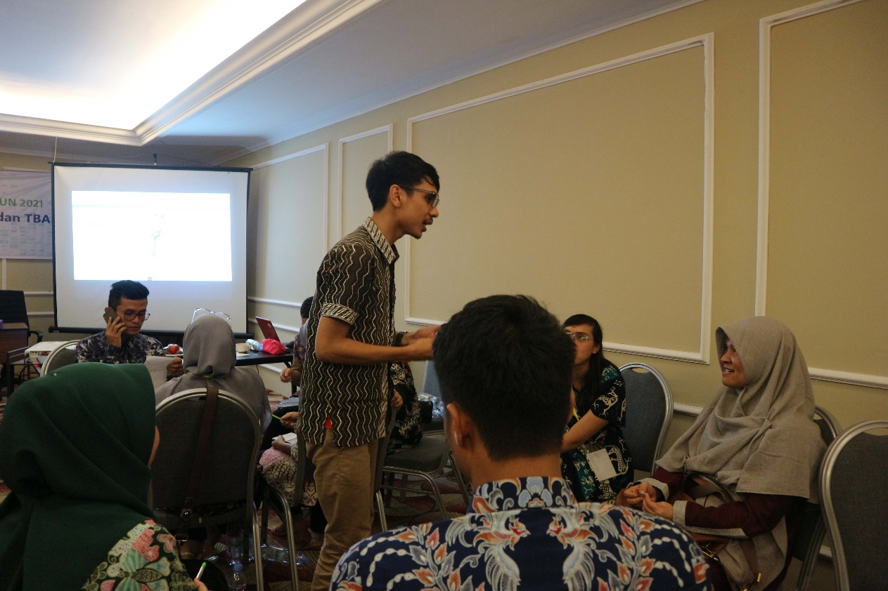
Gambar:

Gambar 1. Pemberian materi kepada staff dan karyawan Rumah Sakit Mata Pekanbaru Eye Center

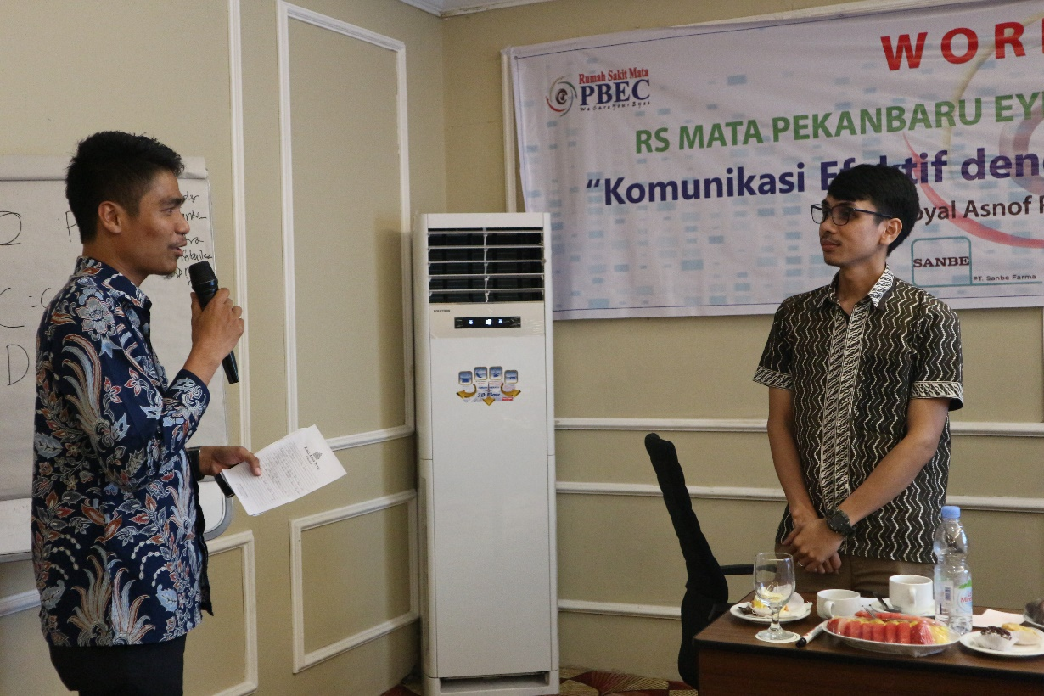
Gambar 2. Metode Role Play yang sedang dilakukan oleh peserta

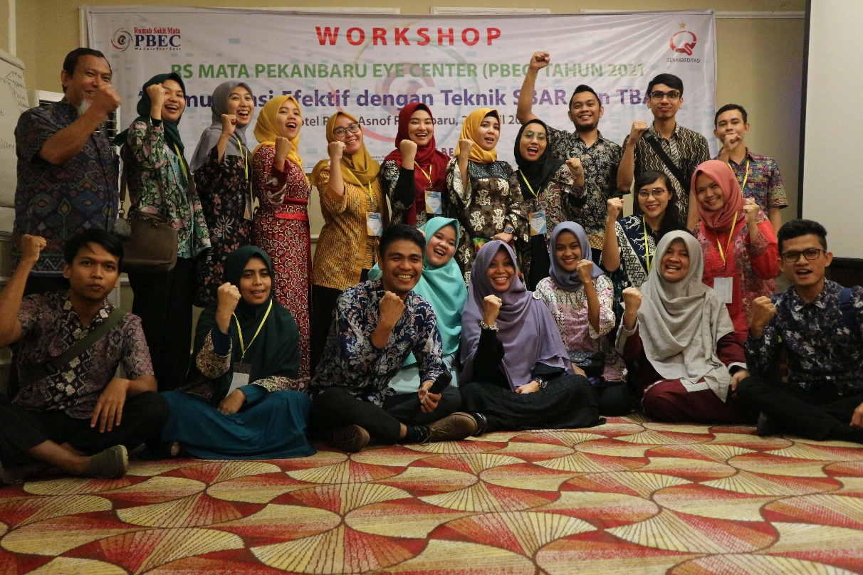

Gambar 3. Dokumentasi Bersama dengan staff dan karyawan Rumah Sakit Mata Pekanbaru Eye Center
Simpulan
Setelah kegiatan pengabdian ini terlaksana tim pengabdian melakukan analisis dari testimoni yang telah diisi oleh peserta yaitu staff dan karyawan Rumah sakit mata pekanbaru eye center. Kegiatan yang dikemas semenarik mungkin membuat materi yang disampaikan juga mudah diterima langsung oleh para peserta. Hasil quiz role play yang dilakukan dalam proses kegiatan ini juga membuat kami tim pengabdian yakin bahwa terjadi peningkatan pengetahuan dan kepercayaan diri dalam berkomunikasi dengan menggunakan teknik SBAR.
Pelatihan Komunikasi Efektif dengan Teknik SBAR yang dilaksanakan di Rumah Sakit Mata Pekanbaru Eye Center telah mampu meningkatkan pengetahuan, keterampilan dan kepercayaan diri tenaga kesehatan di RS untuk menggunakan struktur komunikasi SBAR yang ditunjukkan oleh peningkatan nilai postes dibandingkan pretes, hasil evaluasi diri peserta mengenai kemampuannya menggunakan SBAR dan hasil evaluasi terhadap pelatihan. Namun demikian agar SBAR diterapkan dalam tugas pelayanan pasien, pelatihan ini perlu ditindak lanjuti oleh pihak RS dengan menetapkan kebijakan yang mendukung penerapan SBAR oleh dokter dan tenaga kesehatan Rumah Sakit Mata Pekanbaru Eye Center.

Referensi

Fitria, C. (2013). Efektivitas pelatihan komunikasi SBAR dalam meningkatkan motivasi dan psikomotor perawat ruang medikal bedah Rumah Sakit PKU Muhammadiyah Surakarta. Yogyakarta: Program Magister Manajemen Rumah Sakit. 2011
Hilda, Nurhidayah & Arsyawina. (2017). Faktor-Faktor yang Mempengaruhi Penerapan Komunikasi Efektif oleh Perawat di Ruangan Rawat Inap. Mahakam Nursing Jounal. Vol2. No1. 2017
Kementrian Kesehatan RI (2020). Instrumen Survei Standar Nasional Akreditasi Rumah Sakit 1.1. Kementrian Kesehatan RI. 2020
Supinganto, Agus, Misroh M, Suharmanto, (2015) Identifikasi Komunikasi Efektif SBAR (Situation, Background, Assesment, Recommendation). Stikes Yars Mataram

